МИНИСТЕРСТВО НАУКИ И ВЫСШЕГО ОБРАЗОВАНИЯ РОССИЙСКОЙ ФЕДЕРАЦИИ
ФЕДЕРАЛЬНОЕ ГОСУДАРСТВЕННОЕ БЮДЖЕТНОЕ ОБРАЗОВАНИЕ УЧРЕЖДЕНИЕ ВЫСШЕГО ОБРАЗОВАНИЯ
«НОВОСИБИРСКИЙ ГОСУДАРСТВЕННЫЙ ТЕХНИЧЕСКИЙ УНИВЕРСИТЕТ»
ФАКУЛЬТЕТ АВТОМАТИКИ И ВЫЧИСЛИТЕЛЬНОЙ ТЕХНИКИ
Кафедра вычислительной техники

Расчетно-графическая работа
по дисциплине «Параллельное программирование»

Группа: АВТ-141
Студент: Карпенко Д.А
Варианты: 19,27,28,39
Преподаватель: Зеленчук Н.А.

Новосибирск 2024

Лабораторная работа №1

Цель работы
Изучить технологию OpenMP, написать и отладить параллельную программу для решения поставленной задачи на системе с общей памятью.

Задание (вариант 27)
Вычислить методом последовательных приближений распределение значений температуры в точках верхней границы плоской прямоугольной области размером m * n, имеющей внутри круглый вырез. Теплопроводность материала области конечна и не равна нулю. Левая и нижняя граница области имеют постоянную температуру 0. Правый верхний угол имеет постоянную температуру T, значения температур точек правой границы постоянны и равномерно убывают от T до 0. Все остальные точки в начальный момент имеют температуру Т_{3.}
Последовательное решение:
Задача относится к стационарной теплопроводности.
Это означает, что температура в рассматриваемой области со временем не изменяется. После достижения установившегося состояния (когда температура больше не меняется) распределение температуры остается постоянным. В коде метод последовательных приближений используется для вычисления распределения температуры в области до тех пор, пока изменения не станут меньше заданной погрешности (tolerance).
Как происходит инициализация температур:
Функция initialize_temperature заполняет двумерный вектор значениями температуры в зависимости от граничных условий:
Левая граница (первая колонка) имеет температуру 0. Температура в правом верхнем углу задается как T_top_right. Температуры на правом крае уменьшаются линейно от T_top_right до 0. Внутри круга (с центром в середине области) температура устанавливается равной T_initial.
Как происходит расчет температур:
Для каждой внутренней точки (не границы) температура вычисляется как среднее значение температур соседних точек:
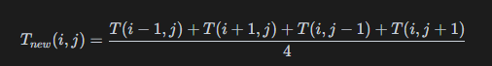
Если точка находится внутри круга (по радиусу), она не обновляется, чтобы сохранить начальную температуру.
Процесс продолжается до тех пор, пока максимальное изменение температуры между итерациями не станет меньше заданной погрешности tolerance.
Функции calculate_temperature и calculate_temperature_parallel отвечают за вычисление температур в области до тех пор, пока максимальная разница между старым и новым значениями температуры не станет меньше заданной погрешности.
Функция calculate_temperature:
Создается новая матрица temp_new для хранения обновленных значений температуры. В цикле по всем точкам (кроме границ) вычисляется новая температура как среднее значение температур соседних точек (сверху, снизу, слева и справа). После вычислений обновляются значения температуры, и процесс повторяется, пока максимальная разница не станет меньше tolerance.

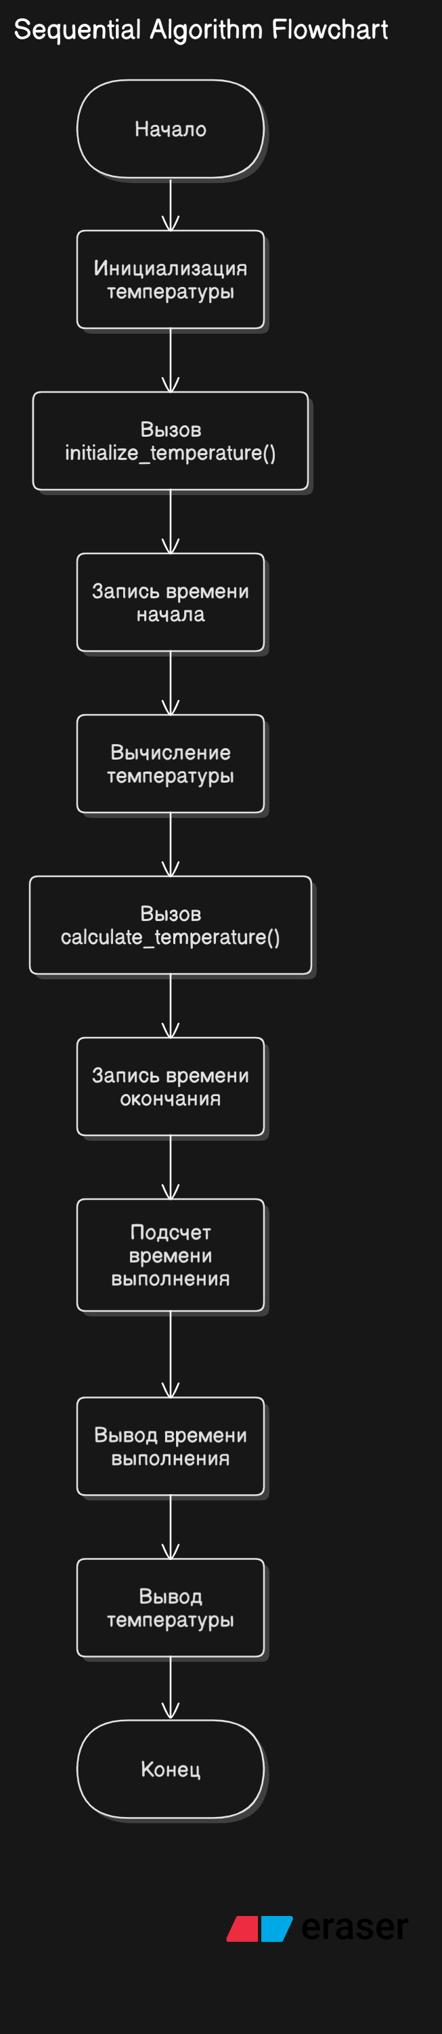
Рисунок 1 – Блок-схема последовательного алгоритма

Параллельное решение:
Директива #pragma omp parallel for collapse(2) указывает компилятору OpenMP распараллелить вложенные циклы for collapse(2), объединяет два вложенных цикла в один параллельный цикл, что более эффективно. Каждый поток выполняет вычисления для части сетки.
В calculate_temperature_parallel используется технология OpenMP для распараллеливания вычислений:
Создается новая матрица temp_new, как и в последовательной версии.
Параллельный блок #pragma omp parallel позволяет разделить работу между потоками. Каждый поток вычисляет свои значения температуры в локальной переменной local_max_difference. После завершения вычислений в каждом потоке максимальная разница между старыми и новыми температурами обновляется в общей переменной max_difference с использованием критической секции (#pragma omp critical), чтобы избежать конфликтов при записи.

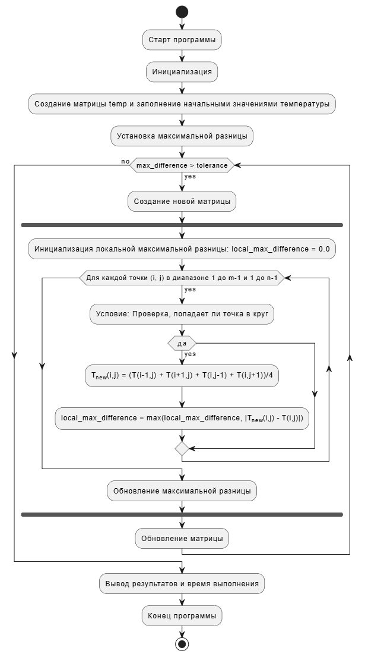

Рисунок 2 – Блок-схема параллельного алгоритма

Результаты
Запускаем программу с данными:N = 100 M=100 и количеством ядер= 4
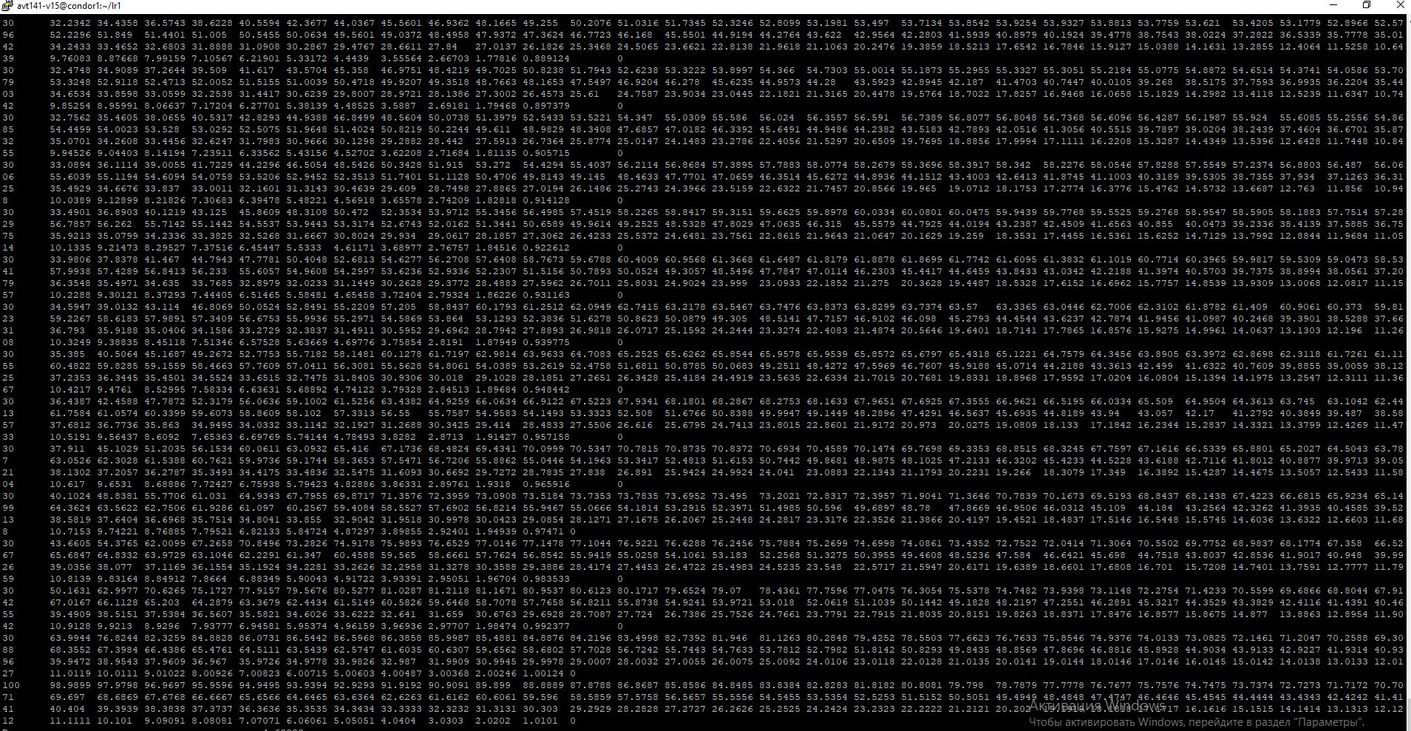
А так же время выполнения для этих данных:
Рисунок 3. Результаты решения задачи

Размер(m,n) | Потоки | Последовательный | Параллельный
50,50 | 1 | 0.22 | 0.08
50,50 | 2 | 0.21 | 0.08
50,50 | 4 | 0.21 | 0.07
100,100 | 1 | 4.61 | 2.15
100,100 | 2 | 4.63 | 1.34
100,100 | 4 | 4.61 | 1.22
150,150 | 1 | 25.25 | 6.19
150,150 | 2 | 25.24 | 6.09
150,150 | 4 | 25.25 | 5.8
Таблица 1. Результаты измерения

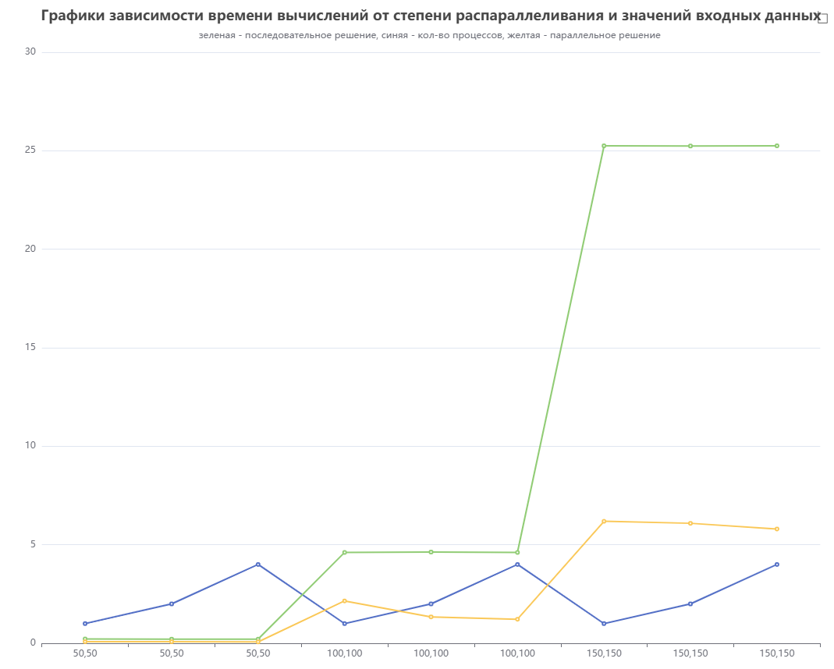
Рисунок 4. Графики зависимости времени вычислений от степени распараллеливания и значений входных данных

Анализ данных
- Небольшие размеры плоской прямоугольной области (50x50):
Для размера 50x50, параллельная реализация значительно быстрее, чем последовательная, даже при использовании одного потока. Время выполнения параллельного алгоритма остается примерно одинаковым (около 0.08 секунд) при увеличении количества потоков, что указывает на то, что накладные расходы на параллелизм становятся значительными при таком небольшом размере задачи.
- Средние размеры плоской прямоугольной области (100x100):
Параллельная реализация также показывает значительное сокращение времени выполнения по сравнению с последовательной. Время выполнения последовательного алгоритма увеличивается до 4.61 секунд, тогда как параллельный алгоритм сокращает это время до 1.22 секунд при 4 потоках.Здесь видно, что увеличение количества потоков (с 1 до 4) приводит к улучшению производительности, но не пропорционально, что связано с накладными расходами на управление потоками.
- Большие размеры плоской прямоугольной области (150x150):
Время выполнения последовательного алгоритма значительно увеличивается до 25.25 секунд, в то время как параллельный алгоритм также показывает улучшение, но время остается выше 5 секунд.
При увеличении числа потоков время выполнения параллельного алгоритма меняется незначительно, что указывает на возможные узкие места в производительности, такие как блокировки, накладные расходы на синхронизацию и неравномерное распределение нагрузки между потоками.

Вывод
Параллельный алгоритм показывает значительное преимущество по времени выполнения по сравнению с последовательным, особенно на больших размерах задач. Однако при малых размерах задач накладные расходы на параллелизм могут привести к тому, что параллельная версия не будет значительно быстрее. Увеличение числа потоков не всегда приводит к пропорциональному снижению времени выполнения. Это связано с накладными расходами на создание потоков и синхронизацию, а также с неэффективным использованием ресурсов.

Лабораторная работа №2

Цель работы
Изучить технологию MPI и библиотеку профилирования MPE, написать и отладить параллельную программу для решения поставленной задачи.

Задание (вариант 19)
Любое число n, большее единицы, порождает последовательность вида:
n_{i+1} = (n_{i} % 2 == 0? n_{i} / 2 : 3 * n_{i} + 1),
последним элементом которой является 1 (например: 13->40->20->10->5->16->8->4->2->1). Найти наибольшее, меньшее заданного N, число, порождающее самую длинную такую последовательность.
Последовательное решение:
Функция collatzLength:
Эта функция вычисляет длину последовательности для заданного числа n. Она работает, следуя правилам:
- Если число четное, оно делится на 2.
- Если число нечетное, оно умножается на 3 и прибавляется 1.
Процесс продолжается до тех пор, пока число не станет равным 1. Функция возвращает количество шагов, необходимых для достижения единицы.
Функция findLongestCollatzSequenceSequential:
Эта функция итерируется по всем числам от 2 до N и вызывает collatzLength для каждого числа, чтобы найти длину его последовательности. Она отслеживает максимальную длину и соответствующее число, обновляя их, если находится число с большей длиной последовательности. В конце функция возвращает пару: число с самой длинной последовательностью и длину этой последовательности.

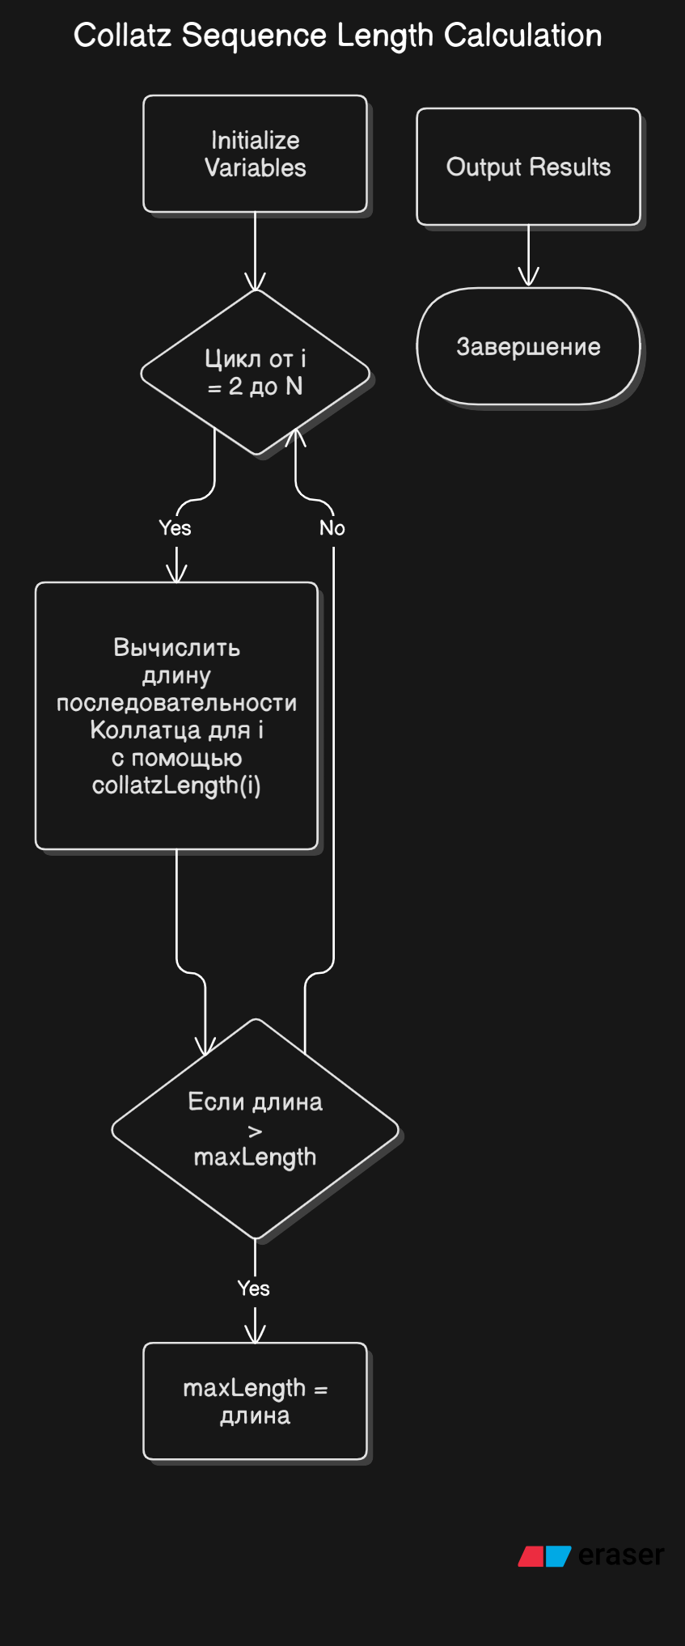
Рисунок 5 – Блок-схема последовательного алгоритма

Параллельное решение:
Функция findLongestCollatzSequenceMPI:
Эта функция делит диапазон чисел от 2 до N между всеми доступными процессами, используя их ранг и общее количество процессов. Каждый процесс вычисляет длину последовательности Коллатца для своей подзадачи (своего диапазона чисел) аналогично тому, как это делается в последовательном алгоритме. Так же, каждый процесс сохраняет максимальную длину и соответствующее число в структуре MaxLengthData.
После того как каждый процесс завершит свои вычисления, они используют MPI_Reduce, чтобы собрать результаты и найти общее максимальное значение среди всех процессов. Это делается с помощью пользовательской операции редукции max_length_data_op, которая сравнивает длины последовательностей и выбирает максимальное значение.
Процесс с рангом 0 получает итоговые результаты (число с самой длинной последовательностью и длину этой последовательности).

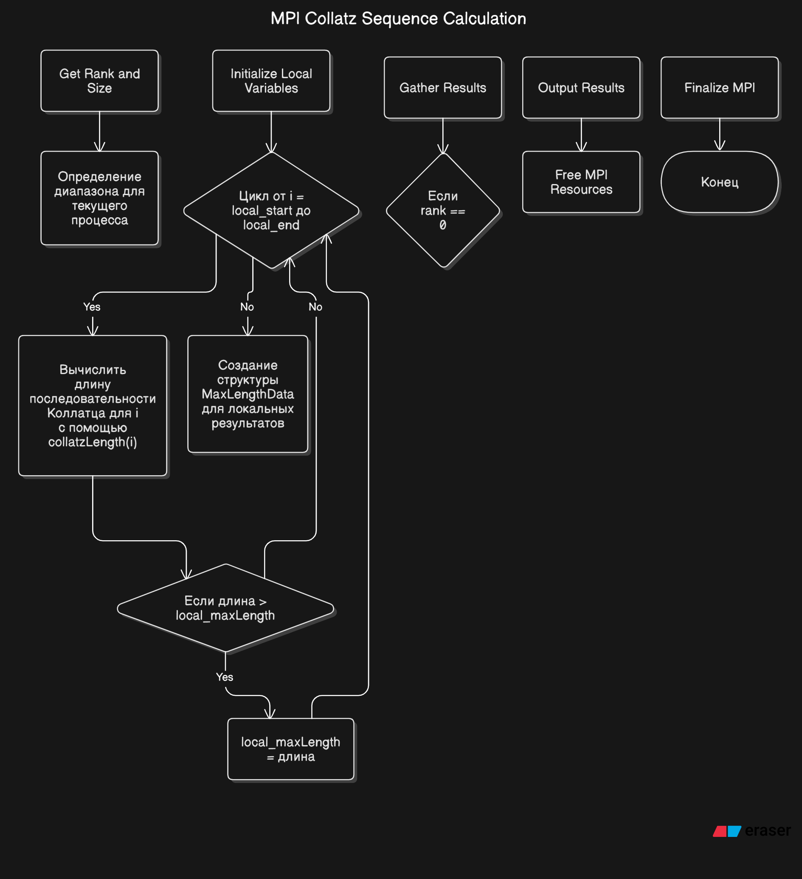
Рисунок 6 – Блок-схема параллельного алгоритма

Результаты
Вводим N=100000 для 4 потоков
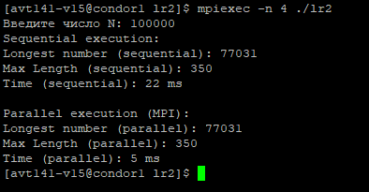
Рисунок 7. Результат решения задачи
Размер | Потоки | Последовательный(с)+- | Параллельный(с)+-
100000 | 2 | 21 | 11
100000 | 4 | 22 | 5
100000 | 8 | 21 | 12
500000 | 2 | 117 | 61
500000 | 4 | 116 | 31
500000 | 8 | 119 | 34
1000000 | 2 | 242 | 124
1000000 | 4 | 244 | 63
1000000 | 8 | 260 | 72
Таблица 2. Результаты измерения

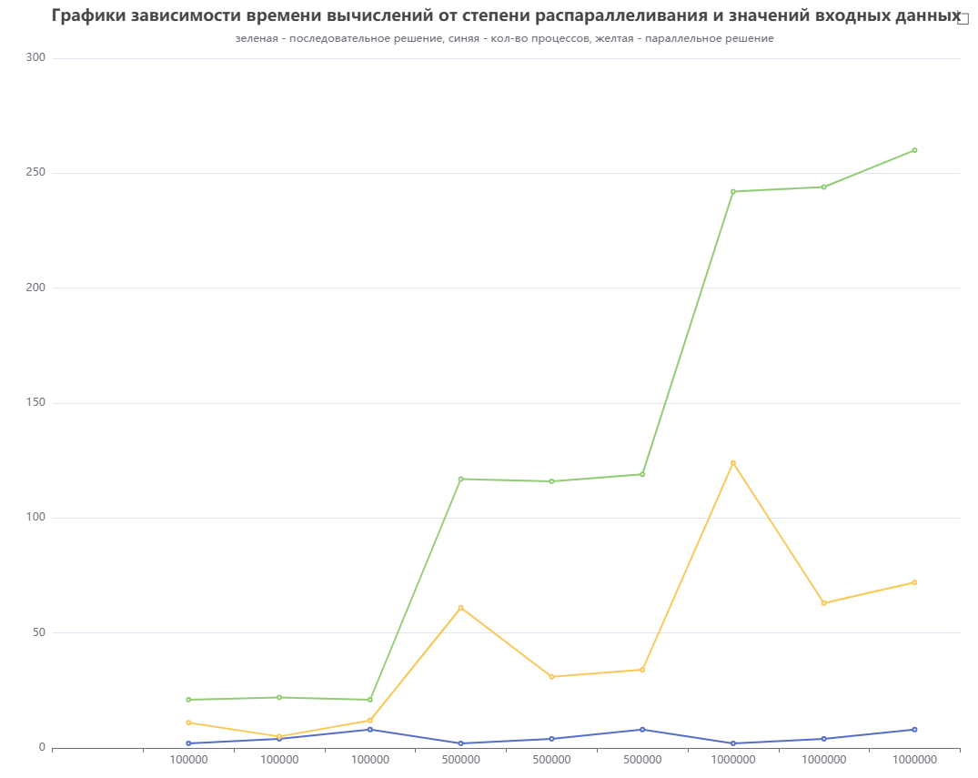
Рисунок 8. Графики зависимости времени вычислений от степени распараллеливания и значений входных данных

Анализ данных
Сравнение последовательного и параллельного выполнения:
Время выполнения параллельного алгоритма значительно меньше, чем у последовательного для всех размеров и потоков. Это указывает на то, что использование параллельных вычислений эффективно и позволяет значительно сократить время выполнения.
При увеличении числа потоков (с 2 до 4) наблюдается заметное уменьшение времени выполнения параллельного алгоритма. Например, для размера 100000 время выполнения сокращается с 11 мс до 5 мс. Однако при увеличении числа потоков до 8, время выполнения не всегда уменьшается, как видно из данных для размера 100000 (12 мс) и 500000 (34 мс). Это указывает на накладные расходы, связанные с управлением потоками.

Вывод
Параллельный алгоритм показывает значительное ускорение по сравнению с последовательным, особенно для больших значений N и при использовании большего количества процессов. Для достижения наилучших результатов было проведено тестирование на различных конфигурациях и размерах задач, и определено оптимальное количество процессов для параллельного выполнения - 4.

Лабораторная работа №3

Цель работы
Изучить среду Nvidia CUDA, написать и отладить параллельную программу для решения поставленной задачи для графического процессора.

Задание (вариант 28)
Для заданного положительного числа N найти количество различных способов его получения в результате суммирования заданного количества k положительных целых чисел (например, 5=1+1+3=1+2+2 – итого 2 способа выразить 5 как сумму 3-х чисел).
Последовательное решение:

Структура последовательного алгоритма:
Инициализация: Создается двумерный вектор dp, где dp[i][j] будет хранить количество способов разбить число j на i слагаемых. Изначально все значения равны 0, кроме dp[0][0], который равен 1.
Далее происходит заполнение таблицы:
Используются три вложенных цикла:
Внешний цикл проходит по количеству слагаемых от 1 до k.
Внутренний цикл перебирает все возможные суммы от 1 до n.
Третий цикл перебирает все возможные значения x, которые могут быть добавлены к текущей сумме j.

for (int i = 1; i <= k; ++i) {
for (int j = 1; j <= n; ++j) {
for (int x = 1; x <= j; ++x) {
dp[i][j] += dp[i - 1][j - x];
}
}
}
Результат: В конце функция возвращает значение dp[k][n], которое содержит количество способов разбиения числа n на k слагаемых.

return dp[k][n];

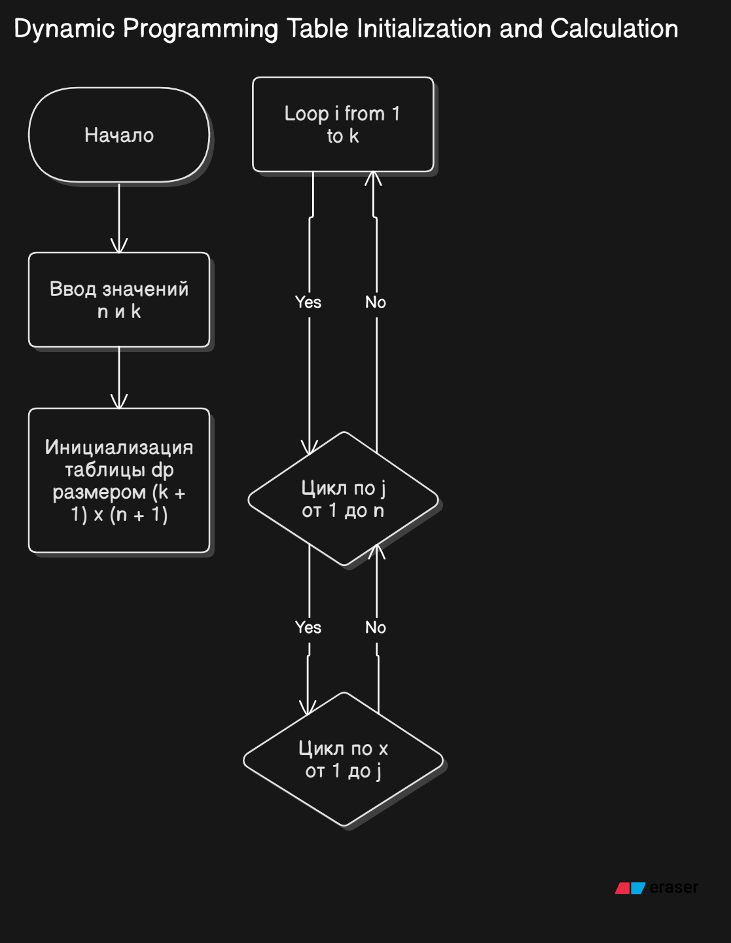
Рисунок 9 – Блок-схема последовательного алгоритма
Параллельное решение:

Функция countPartitionsCuda и ядро countPartitionsKernel:

Структура параллельного алгоритма:
Инициализация: Создаются массивы для хранения результата и массива для мемоизации. Массив мемоизации инициализируется значениями -1.
CUDA Ядро: Функция countPartitionsKernel запускается на GPU. Она принимает параметры n, k, указатели на результат и массив мемоизации.
Проверка условий: Если n < k или k <= 0, функция возвращает 0. Если k == 1, возвращает 1.
Мемоизация: Если значение уже вычислено и хранится в массиве memo, оно возвращается. Если нет, выполняется рекурсивный вызов функции countPartitionsKernelHelper, чтобы вычислить сумму способов разбить число.
Копирование данных: После выполнения ядра результаты копируются обратно на хост, и выделенная память освобождается.
В данном решении задачи используется мемоизация.
Вот для чего:
При рекурсивных вызовах функции, могут возникают повторные вычисления для одних и тех же параметров. Если функция countPartitionsKernelHelper уже вычислила количество способов разбить n на k слагаемых, то при следующем вызове с теми же параметрами можно просто вернуть уже вычисленное значение, вместо выполнения всех вычислений заново.
При каждом вызове countPartitionsKernelHelper, функция сначала проверяет, было ли уже вычислено значение для текущих n и k (с помощью индекса index). С помощью мемоизации значительно сокращается общее время выполнения алгоритма. Вместо экспоненциального роста числа вызовов функции при каждом рекурсивном шаге, количество уникальных вызовов ограничивается значениями n и k.
Использование мемоизации позволяет избежать сложных условий и дополнительных структур данных, которые могут потребоваться для отслеживания уже вычисленных значений. Вместо этого просто проверяется массив мемоизации перед выполнением вычислений.
Мемоизация в коде:
__host__ __device__ int countPartitionsKernelHelper(int n, int k, const int* memo) {
if (n < k || k <= 0) {
return 0;
}
else if (k == 1) {
return 1;
}
else {
int index = n * 1000 + k;

if (memo[index] != -1) {
return memo[index];
}
else {
int sum = 0;
for (int i = 1; i <= n; ++i) {
sum += countPartitionsKernelHelper(n - i, k - 1, memo);
}
return sum;
} }}
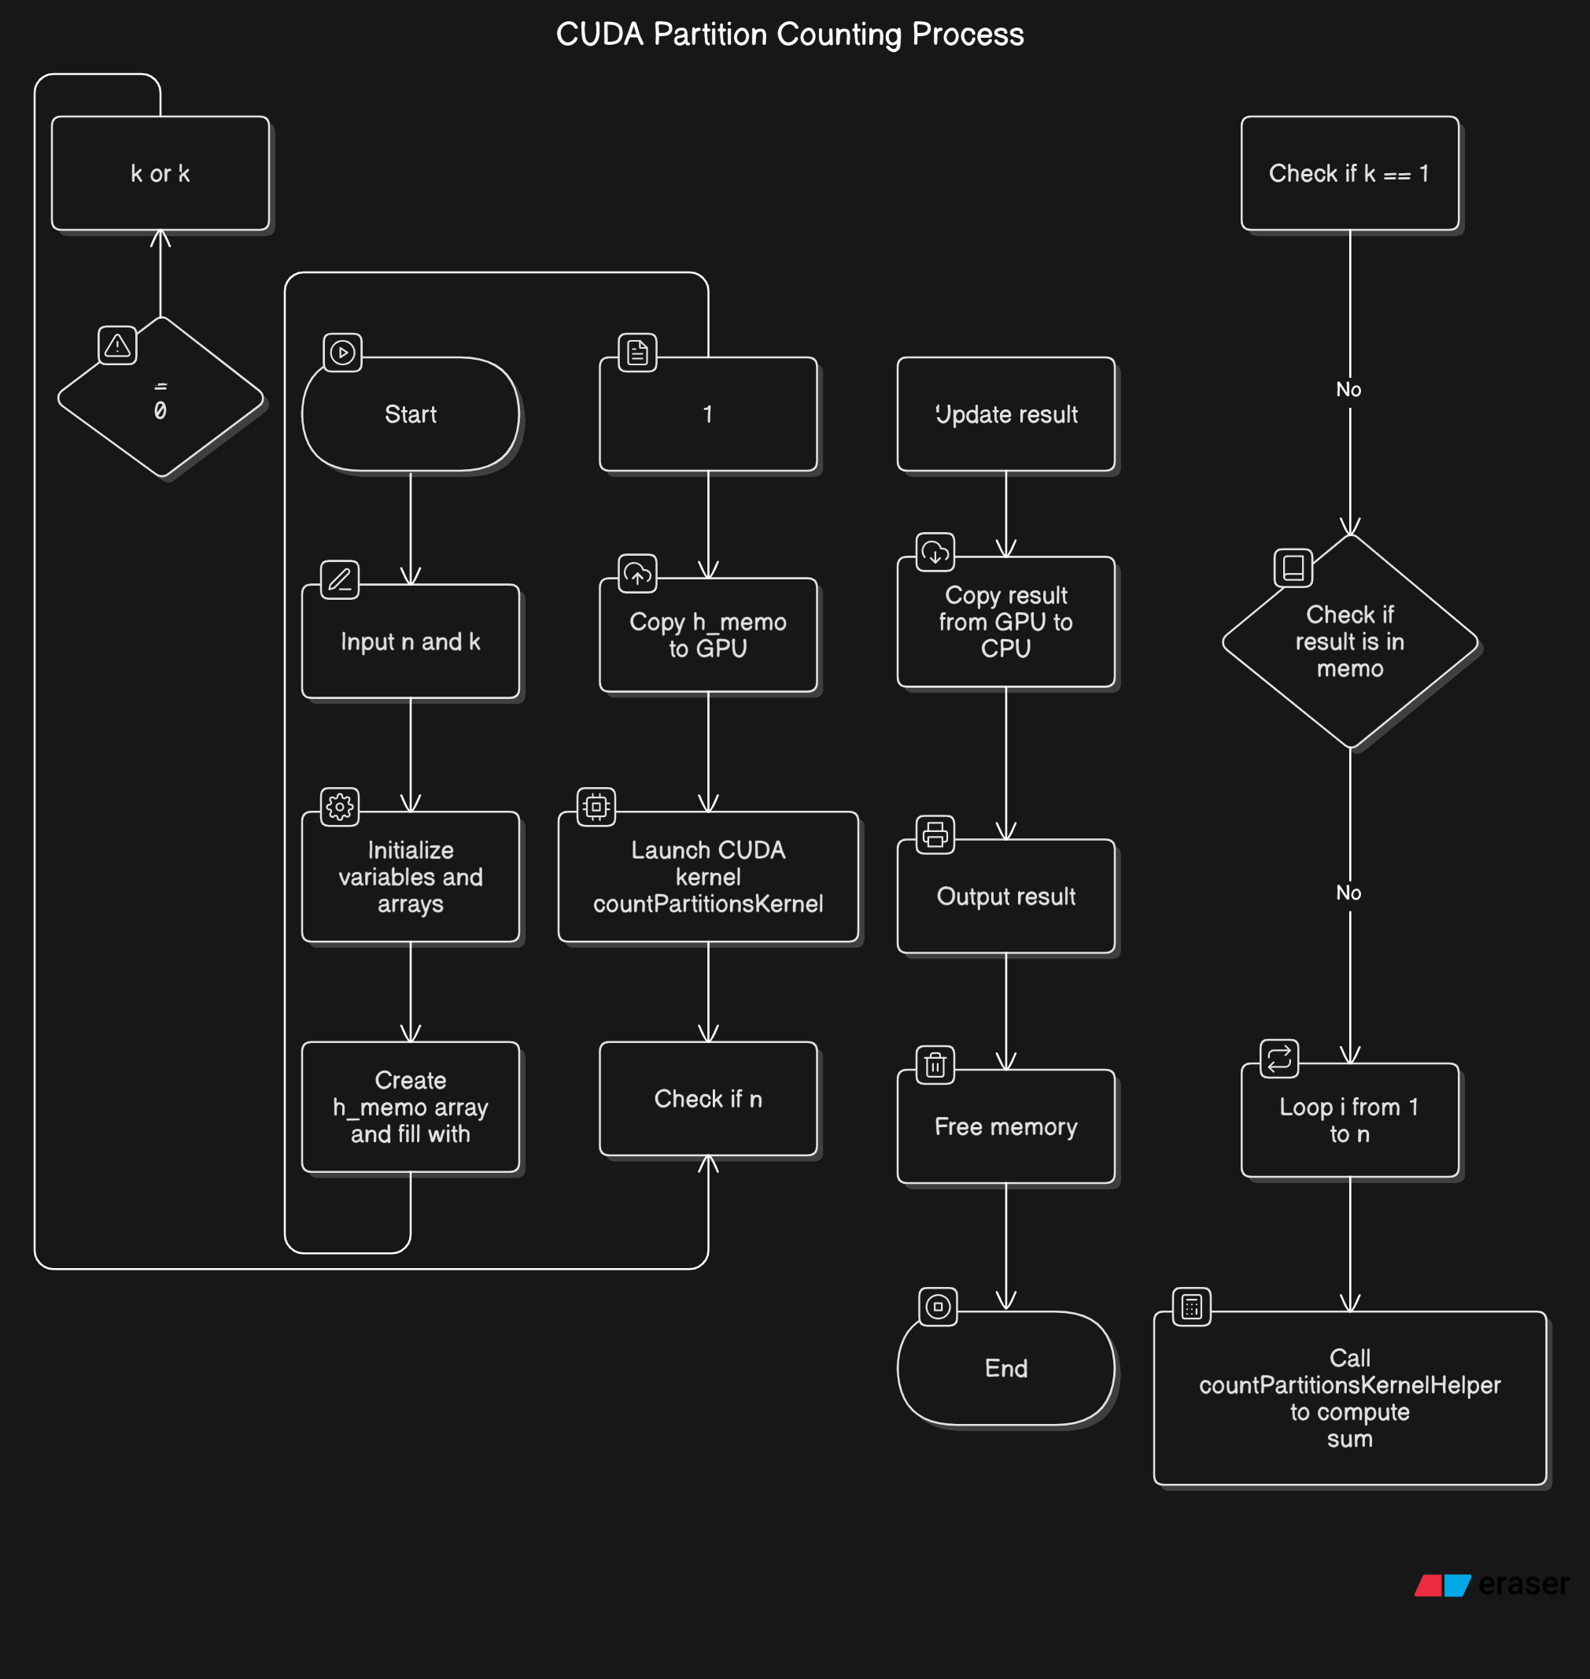
Рисунок 10 – Блок-схема параллельного алгоритма
Результаты
Ввели данные n=8 и k=3.
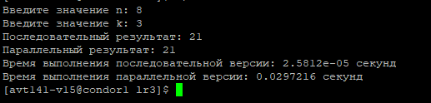
Рисунок 11. Результат решения задачи

N | K | Последовательное  выполнение(ms) | Параллельное  выполнение(ms)
5 | 3 | 2.17 | 0.032
6 | 3 | 2.24 | 0.03
8 | 3 | 2.58 | 0.029
20 | 3 | 2.98 | 0.028
40 | 3 | 6.32 | 0.031
60 | 3 | 9.59 | 0,032

Таблица 3. Результаты измерения

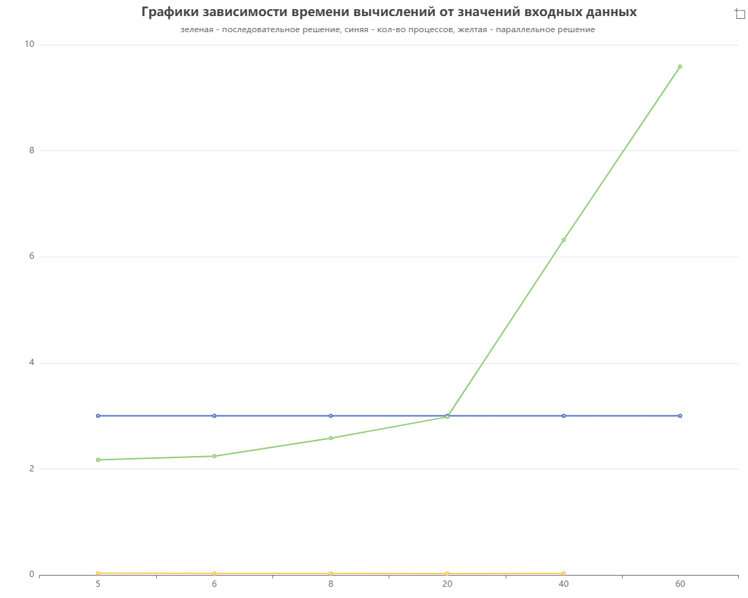
Рисунок 12. Графики зависимости времени вычислений от значений входных данных

Анализ данных
Сравнение времени выполнения:
Время выполнения последовательного алгоритма увеличивается с ростом N. Например, для N=5 время составляет 2.17 мс, а для N=60 — 9.59 мс. Это указывает на то, что последовательный алгоритм имеет линейную зависимость от N, что ожидаемо, учитывая его вычисления.
Параллельное выполнение, наоборот, остаётся практически постоянным, колеблясь в пределах 0.028–0.032 мс, что свидетельствует о высокой эффективности реализации параллельного алгоритма.
Параллельный алгоритм значительно эффективнее решает задачу, особенно при увеличении объёма входных данных. Это связано с тем, что CUDA позволяет распределять вычисления между несколькими потоками, что приводит к снижению общего времени выполнения.

Вывод
Параллельный алгоритм показывает значительное преимущество в производительности по сравнению с последовательным, особенно при больших входных данных. Эффективность распараллеливания позволяет значительно уменьшить время выполнения.

Лабораторная работа №4

Цель работы
Изучить библиотечное расширение OpenCL языка С и основы разработки параллельных программ для совместного использования CPU и GPU, написать и отладить с использованием технологии OpenCL параллельную программу решения поставленной задачи на графическом процессоре.

Задание (вариант 39)
Найти целые числа x>y>z, большие заданного N, такие, что 5 из 6 значений вида x+y, x-y, x+z, x-z, y+z, y-z являются полными квадратами других чисел.
Последовательное решение:
Последовательный алгоритм реализован в функции sequential_find_solutions. Он последовательно перебирает все возможные комбинации чисел x, y, и z, где x>y>z>N. Затем проверяет каждую тройку чисел на выполнение условия: хотя бы 5 из 6 пар чисел должны быть полными квадратами.
Этот процесс происходит следующим образом:
- Внешний цикл по x начинается с N+1 и продолжается до max_value.
- Внутренние циклы по y и z идут от x−1 до N и от y−1 до N соответственно.
- Для каждой тройки x,y,z генерируются 6 чисел: x+y,x−y,x+z,x−z,y+z,y−z.
- Эти числа проверяются на то, являются ли они полными квадратами. Если да, увеличивается счётчик совпадений.
- Если счётчик достигает 5, текущая тройка x,y,z сохраняется в векторе решений.
Далее в мейне выводиться в консоль.

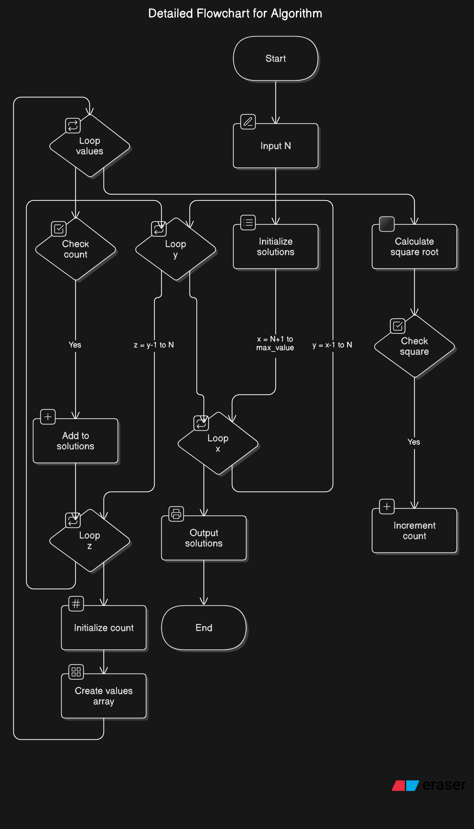
Рисунок 13 – Блок-схема последовательного алгоритма

Параллельное решение:
Параллельная версия реализуется через использование OpenCL в ядре find_solutions. Здесь используется параллелизм для ускорения процесса поиска:
- Ядро получает глобальный идентификатор (gid), который определяет конкретную область пространства, которую нужно обработать.
- Внутри ядра для каждого gid производится расчёт возможных троек x,y,z:
  - Значения x начинаются с gid+N+1.
  - Циклы по y и z работают аналогично последовательному варианту.
- После нахождения подходящей тройки ядро сохраняет результат в буфере results.
- Каждый поток обрабатывает свою часть задачи независимо от остальных, что ускоряет выполнение программы благодаря использованию нескольких вычислительных единиц одновременно.
После выполнения ядра данные копируются обратно в основную память, где происходит декодирование и вывод результатов.

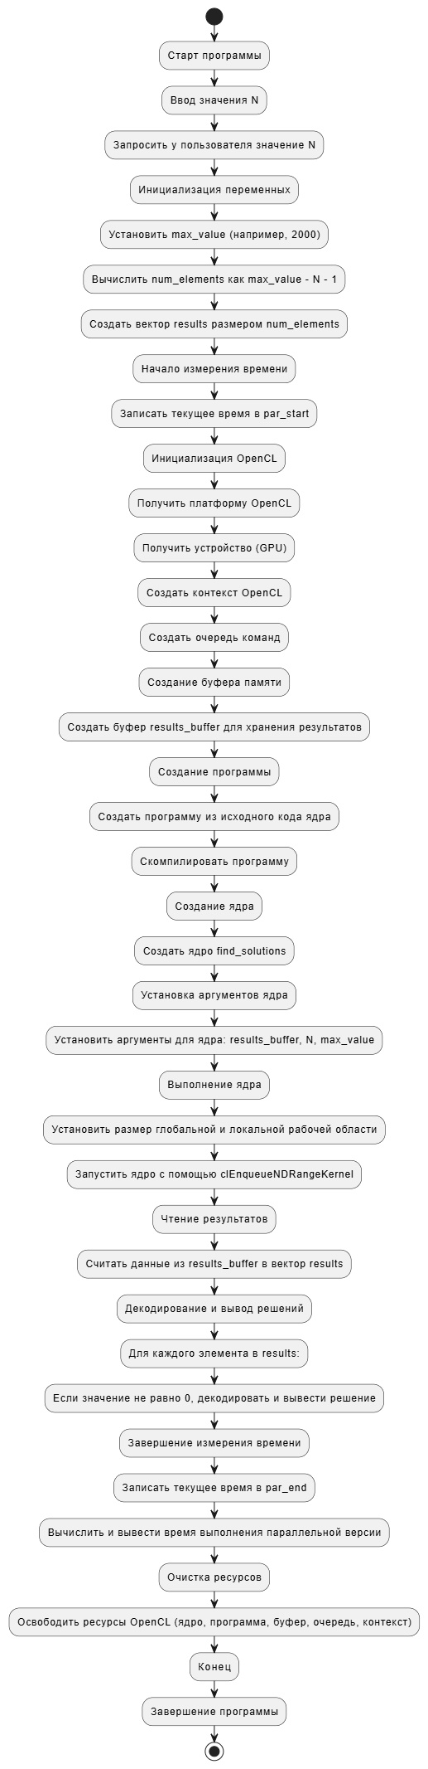
Рисунок 14 – Блок-схема параллельного алгоритма

Результаты
(N = 500), ограничение = 2000
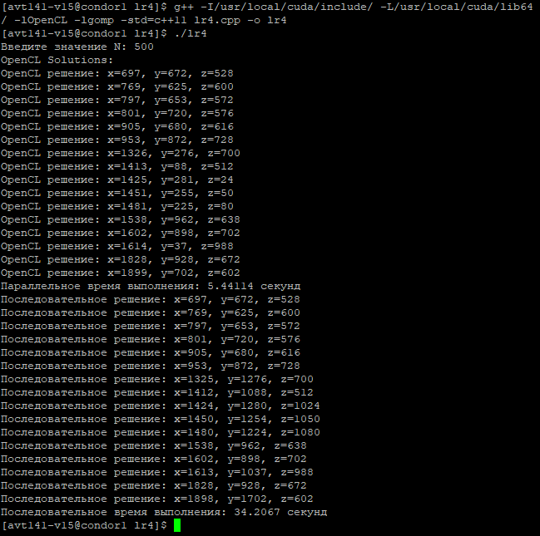
Рисунок 15. Результат решения задачи

Так как стоит ограничение 2000(его можно изменить), то больше комбинаций чисел будет найдено при меньшем N, так как ищем от заданного N до ограничения
Поэтому с увеличением N будет затрачено меньше времени на обе реализации

N | Последовательное  выполнение(с) | Параллельное  выполнение(с)
10 | 79.9 | 12.4
50 | 75.2 | 11.74
100 | 69.7 | 10.8
250 | 54.37 | 8.54
350 | 45.5 | 7.22
500 | 34.2 | 5.4
600 | 27.8 | 4.43
700 | 22.2 | 3.5
800 | 17,6 | 2,8
1000 | 10 | 1.68

Таблица 4. Результаты измерения

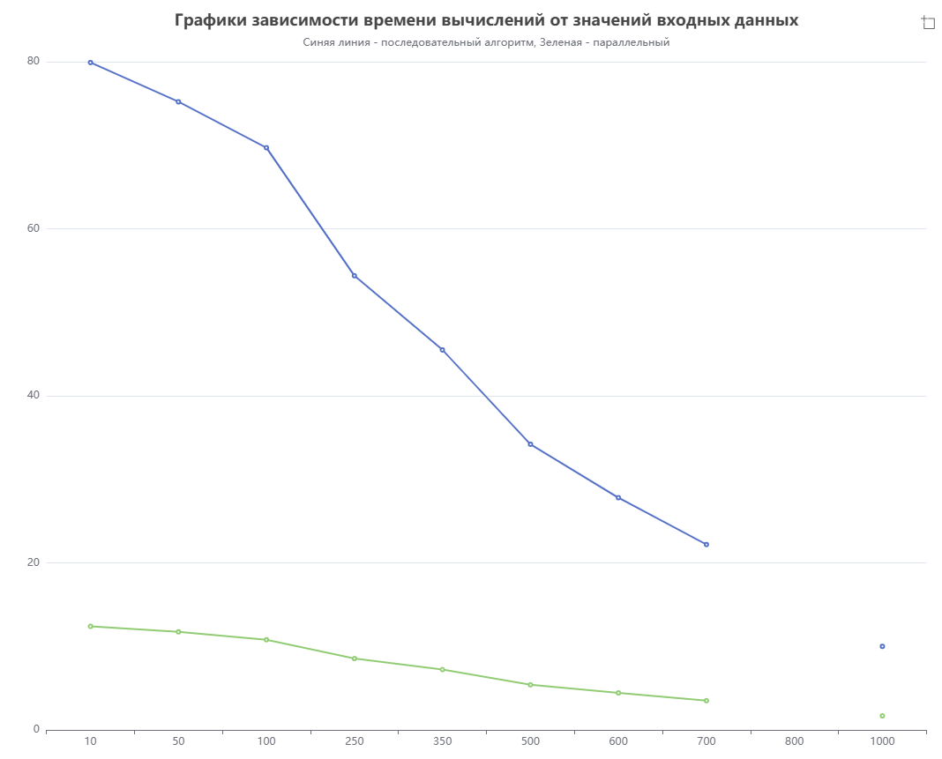
Рисунок 16. Графики зависимости времени вычислений от значений входных данных

Анализ данных
Последовательное выполнение: Время выполнения уменьшается с увеличением N, но остается значительно большим по сравнению с параллельным выполнением. Например, при N = 10 время выполнения составляет 79.9 секунд, а при N = 1000 — всего 10 секунд.
Параллельное выполнение: Время выполнения значительно ниже, чем у последовательного. Например, при N = 10 время составляет 12.4 секунды, а при N = 1000 — всего 1.68 секунды. Это свидетельствует о высокой эффективности параллельного алгоритма. При увеличении N от 10 до 1000, время выполнения параллельного алгоритма уменьшается более чем в 7 раз (от 12.4 до 1.68 секунд). В то время как время выполнения последовательного алгоритма уменьшается менее чем в 8 раз (от 79.9 до 10 секунд).

Параллельный алгоритм показывает значительно большую эффективность при увеличении N. Это может быть связано с тем, что параллельная обработка позволяет использовать вычислительные ресурсы более эффективно, особенно при больших объемах данных. Время выполнения параллельного алгоритма показывает более стабильное снижение по сравнению с последовательным, что указывает на то, что параллелизация позволяет обрабатывать увеличенные данные с меньшими затратами времени.
Вывод
Параллельный алгоритм значительно превосходит последовательный по времени выполнения, особенно при больших значениях N. Эффективность параллельного выполнения возрастает с увеличением N, что подтверждает его способность масштабироваться и использовать ресурсы более эффективно.

Приложение

Листинг программы для лабораторной работы №1
lr1.cpp

#include <iostream>

#include <vector>

#include <cmath>

#include <omp.h>

#include <chrono>

// Константы

const double T_top_right = 100.0; // Температура в правом верхнем углу

const double T_initial = 30.0; // Начальная температура

const double tolerance = 1e-5; // Погрешность для сходимости

const int radius = 10; // Радиус круглого выреза

void initialize_temperature(int m, int n, std::vector<std::vector<double>>& temp) {

// Инициализируем температуры

const int center_x = m / 2; // Центр выреза по x

const int center_y = n / 2; // Центр выреза по y

for (int i = 0; i < m; ++i) {

for (int j = 0; j < n; ++j) {

// Условия на границах

if (i == 0 || j == n - 1) {

temp[i][j] = 0.0; // Левая граница

}

else if (i == n - 1 && j == m - 1) {

temp[i][j] = T_top_right; // Правый верхний угол

}

else if (i == n - 1) {

temp[i][j] = T_top_right * (1.0 - (double)j / (n - 1)); // Правый край

}

else if (i * i + j * j < radius * radius) {

temp[i][j] = T_initial; // Внутри круга

}

else {

temp[i][j] = T_initial; // Изначально минимум температуры

}

}

}

}

void calculate_temperature(int m, int n, std::vector<std::vector<double>>& temp) {

double max_difference;

do {

max_difference = 0.0;

// Создаем копию текущих температур для обновления

std::vector<std::vector<double>> temp_new = temp;

// Проходим по всем точкам, кроме границ

for (int i = 1; i < m - 1; ++i) {

for (int j = 1; j < n - 1; ++j) {

// Проверяем, не попадает ли точка в круг

if (std::pow(i - m / 2, 2) + std::pow(j - n / 2, 2) >= std::pow(radius, 2)) {

temp_new[i][j] = (temp[i - 1][j] + temp[i + 1][j] + temp[i][j - 1] + temp[i][j + 1]) / 4.0;

max_difference = std::max(max_difference, std::abs(temp_new[i][j] - temp[i][j]));

}

}

}

// Обновляем температуры

temp = temp_new;

} while (max_difference > tolerance);

}

void calculate_temperature_parallel(int m, int n, std::vector<std::vector<double>>& temp) {

double max_difference;

do {

max_difference = 0.0;

std::vector<std::vector<double>> temp_new = temp;

#pragma omp parallel

{

double local_max_difference = 0.0;

#pragma omp for collapse(2)

for (int i = 1; i < m - 1; ++i) {

for (int j = 1; j < n - 1; ++j) {

if (std::pow(i - m / 2, 2) + std::pow(j - n / 2, 2) >= std::pow(radius, 2)) {

temp_new[i][j] = (temp[i - 1][j] + temp[i + 1][j] + temp[i][j - 1] + temp[i][j + 1]) / 4.0;

local_max_difference = std::max(local_max_difference, std::abs(temp_new[i][j] - temp[i][j]));

}

}

}

// Обновляем максимальную разницу

#pragma omp critical

{

max_difference = std::max(max_difference, local_max_difference);

}

}

temp = temp_new;

} while (max_difference > tolerance);

}

void print_temperature(const std::vector<std::vector<double>>& temp) {

for (const auto& row : temp) {

for (double value : row) {

std::cout << value << "\t";

}

std::cout << std::endl;

}

}

int main() {

setlocale(LC_ALL, "Russian");

int m, n;

std::cout << "Введите количество точек по горизонтали (m): ";

std::cin >> m;

std::cout << "Введите количество точек по вертикали (n): ";

std::cin >> n;

std::vector<std::vector<double>> temperature(m, std::vector<double>(n));

initialize_temperature(m, n, temperature);

auto start_seq = std::chrono::high_resolution_clock::now(); // Начало измерения времени для последовательного метода

calculate_temperature(m, n, temperature); // Последовательный расчет

auto end_seq = std::chrono::high_resolution_clock::now(); // Конец измерения времени для последовательного метода

std::chrono::duration<double> elapsed_seq = end_seq - start_seq;

print_temperature(temperature);

// Переинициализация температуры для параллельного расчета

initialize_temperature(m, n, temperature);

auto start_par = std::chrono::high_resolution_clock::now(); // Начало измерения времени для параллельного метода

calculate_temperature_parallel(m, n, temperature); // Параллельный расчет

auto end_par = std::chrono::high_resolution_clock::now(); // Конец измерения времени для параллельного метода

std::chrono::duration<double> elapsed_par = end_par - start_par;

print_temperature(temperature);

// Вывод времени выполнения в конце программы

std::cout << "Время выполнения последовательного расчета: " << elapsed_seq.count() << " секунд\n";

std::cout << "Время выполнения параллельного расчета: " << elapsed_par.count() << " секунд\n";

return 0;

}
Листинг программы для лабораторной работы №2
lr2.cpp
#include <iostream>
#include <vector>
#include <chrono>
#include <algorithm>
#include <mpi.h>
#include <limits>
#include <cstddef>

using namespace std;
using namespace std::chrono;

// Функция для вычисления длины последовательности
int collatzLength(long long n) {
int length = 0;
while (n != 1) {
if (n % 2 == 0) {
n /= 2;
} else {
n = 3 * n + 1;
}
length++;
}
return length;
}

// Функция для последовательного поиска
pair<long long, int> findLongestCollatzSequenceSequential(long long N) {
long long maxLength = 0;
long long longestNum = 0;
for (long long i = 2; i < N; ++i) {
int length = collatzLength(i);
if (length > maxLength) {
maxLength = length;
longestNum = i;
}
}
return make_pair(longestNum, maxLength);
}

// Структура для передачи данных в MPI_Reduce
struct MaxLengthData {
long long number;
int length;
};

// Пользовательская функция редукции для MPI
void max_length_data_op(void *in, void *inout, int *len, MPI_Datatype *datatype) {
MaxLengthData *in_data = (MaxLengthData*)in;
MaxLengthData *inout_data = (MaxLengthData*)inout;
for (int i = 0; i < *len; ++i) {
if (in_data[i].length > inout_data[i].length) {
inout_data[i] = in_data[i];
}
}
}

// Функция для параллельного поиска с использованием MPI
pair<long long, int> findLongestCollatzSequenceMPI(long long N, int rank, int size, MPI_Datatype mpi_maxlength_type, MPI_Op mpi_maxlength_op) {
long long local_start = 2 + rank * ((N - 2) / size);
long long local_end = (rank == size - 1) ? N : local_start + ((N - 2) / size);
long long local_maxLength = 0;
long long local_longestNum = local_start; // Initialize with start of the range

for (long long i = local_start; i < local_end; ++i) {
int length = collatzLength(i);
if (length > local_maxLength) {
local_maxLength = length;
local_longestNum = i;
}
}

MaxLengthData local_max, global_max;
local_max.number = local_longestNum;
local_max.length = local_maxLength;

MPI_Reduce(&local_max, &global_max, 1, mpi_maxlength_type, mpi_maxlength_op, 0, MPI_COMM_WORLD);

if (rank == 0) {
return make_pair(global_max.number, global_max.length);
} else {
return make_pair(0, 0);
}
}

int main(int argc, char** argv) {
MPI_Init(&argc, &argv);
int rank, size;
MPI_Comm_rank(MPI_COMM_WORLD, &rank);
MPI_Comm_size(MPI_COMM_WORLD, &size);

long long N = 100000; // Задаем число N

// --- Create custom MPI datatype ---
MPI_Datatype mpi_maxlength_type;
int blocklengths[2] = {1, 1};
MPI_Datatype types[2] = {MPI_LONG_LONG_INT, MPI_INT};
MPI_Aint offsets[2];

offsets[0] = offsetof(MaxLengthData, number);
offsets[1] = offsetof(MaxLengthData, length);

MPI_Type_create_struct(2, blocklengths, offsets, types, &mpi_maxlength_type);
MPI_Type_commit(&mpi_maxlength_type);

// Create custom MPI operation
MPI_Op mpi_maxlength_op;
MPI_Op_create(max_length_data_op, 1, &mpi_maxlength_op);

// --- Последовательное выполнение (только на rank 0) ---
if (rank == 0) {
cout << "Sequential execution:" << endl;
auto startSeq = high_resolution_clock::now();
auto resultSeq = findLongestCollatzSequenceSequential(N);
auto endSeq = high_resolution_clock::now();
auto durationSeq = duration_cast<milliseconds>(endSeq - startSeq);
cout << "Longest number (sequential): " << resultSeq.first << endl;
cout << "Max Length (sequential): " << resultSeq.second << endl;
cout << "Time (sequential): " << durationSeq.count() << " ms" << endl;
}
MPI_Barrier(MPI_COMM_WORLD);
// --- Параллельное выполнение (MPI) ---
if (rank == 0) {
cout << "\nParallel execution (MPI):" << endl;
}
auto startPar = high_resolution_clock::now();
auto resultPar = findLongestCollatzSequenceMPI(N, rank, size, mpi_maxlength_type, mpi_maxlength_op);
auto endPar = high_resolution_clock::now();
auto durationPar = duration_cast<milliseconds>(endPar - startPar);

if (rank == 0) {

cout << "Longest number (parallel): " << resultPar.first << endl;
cout << "Max Length (parallel): " << resultPar.second << endl;
cout << "Time (parallel): " << durationPar.count() << " ms" << endl;
}

MPI_Op_free(&mpi_maxlength_op); //Free the custom operation
MPI_Type_free(&mpi_maxlength_type); // Free the datatype when done

MPI_Finalize();
return 0;
}

Листинг программы для лабораторной работы №3
lr3.cu
#include <iostream>
#include <vector>
#include <chrono>
#include <cuda_runtime.h>
#include <map> //for memoization

#define CHECK_CUDA_ERROR(call) do { \
cudaError_t err = call; \
if (err != cudaSuccess) { \
std::cerr << "Ошибка CUDA: " << cudaGetErrorString(err) << " (" << __FILE__ << ":" << __LINE__ << ")\n"; \
exit(EXIT_FAILURE); \
} \
} while (0)

__host__ __device__ int countPartitionsKernelHelper(int n, int k, const int* memo) {
if (n < k || k <= 0) {
return 0;
}
else if (k == 1) {
return 1;
}
else {
int index = n * 1000 + k;

if (memo[index] != -1) {
return memo[index];
}
else {
int sum = 0;
for (int i = 1; i <= n; ++i) {
sum += countPartitionsKernelHelper(n - i, k - 1, memo);
}
return sum;
}
}
}
__global__ void countPartitionsKernel(int n, int k, int* result, const int* memo) {
if (n < k || k <= 0) {
result[0] = 0;
}
else if (k == 1) {
result[0] = 1;
}
else {
int index = n * 1000 + k;

if (memo[index] != -1) {
result[0] = memo[index];
}
else {
int sum = 0;
for (int i = 1; i <= n; ++i) {
sum += countPartitionsKernelHelper(n - i, k - 1, memo);
}
result[0] = sum;
}
}

}

int countPartitionsCuda(int n, int k) {
int* h_result;
int* d_result;
int memoSize = 1000000;
int* h_memo;
int* d_memo;

h_result = (int*)malloc(sizeof(int));
h_memo = (int*)malloc(memoSize * sizeof(int));
memset(h_memo, -1, memoSize * sizeof(int)); //инициализация массива мемоизации

CHECK_CUDA_ERROR(cudaMalloc(&d_result, sizeof(int)));
CHECK_CUDA_ERROR(cudaMalloc(&d_memo, memoSize * sizeof(int)));
CHECK_CUDA_ERROR(cudaMemcpy(d_memo, h_memo, memoSize * sizeof(int), cudaMemcpyHostToDevice));

countPartitionsKernel << <1, 1 >> > (n, k, d_result, d_memo); //запуск ядра
CHECK_CUDA_ERROR(cudaDeviceSynchronize());

CHECK_CUDA_ERROR(cudaMemcpy(h_result, d_result, sizeof(int), cudaMemcpyDeviceToHost));

int result = h_result[0];

CHECK_CUDA_ERROR(cudaFree(d_result));
CHECK_CUDA_ERROR(cudaFree(d_memo));
free(h_result);
free(h_memo);

return result;
}
int countWays(int n, int k) {
std::vector<std::vector<int>> dp(k + 1, std::vector<int>(n + 1, 0));

dp[0][0] = 1; // 1 способ получить 0 суммой 0 чисел

for (int i = 1; i <= k; ++i) {
for (int j = 1; j <= n; ++j) {
for (int x = 1; x <= j; ++x) {
dp[i][j] += dp[i - 1][j - x];
}
}
}

return dp[k][n];
}

int main() {
setlocale(LC_ALL, "Russian");
int n, k;
std::cout << "Введите значение n: ";
std::cin >> n;
std::cout << "Введите значение k: ";
std::cin >> k;

auto start = std::chrono::steady_clock::now();
int result_seq = countWays(n, k);
auto end = std::chrono::steady_clock::now();
std::chrono::duration<double> elapsed_seconds_seq = end - start;

start = std::chrono::steady_clock::now();
int result_cuda = countPartitionsCuda(n, k);
end = std::chrono::steady_clock::now();
std::chrono::duration<double> elapsed_seconds_cuda = end - start;

std::cout << "Последовательный результат: " << result_seq << "\n";
std::cout << "Параллельный результат: " << result_cuda << "\n";
std::cout << "Время выполнения последовательной версии: " << elapsed_seconds_seq.count() << " секунд\n";
std::cout << "Время выполнения параллельной версии: " << elapsed_seconds_cuda.count() << " секунд\n";

return 0;
}

Листинг программы для лабораторной работы №4
Lr4.cpp
#include <CL/cl.hpp>
#include <iostream>
#include <vector>
#include <cmath>
#include <chrono>
#include <tuple> // Важно включить <tuple>

// Последовательная версия алгоритма
void sequential_find_solutions(int N, int max_value) {
std::vector<std::tuple<int, int, int>> solutions;

// Начинаем поиск решений
for (int x = N + 1; x < max_value; ++x) {
for (int y = x - 1; y > N; --y) {
for (int z = y - 1; z > N; --z) {
int count = 0;

// Проверка всех комбинаций x, y, z
int values[6] = {
x + y, x - y,
x + z, x - z,
y + z, y - z
};

for (int i = 0; i < 6; ++i) {
int sqrt_val = static_cast<int>(std::sqrt(static_cast<float>(values[i])));
if (sqrt_val * sqrt_val == values[i]) {
count++;
}
}

if (count >= 5) {
// Добавление решения
solutions.emplace_back(x, y, z);
}
}
}
}

// Вывод решений (ИЗМЕНЕННАЯ ЧАСТЬ)
for (const auto& solution : solutions) {
int x = std::get<0>(solution);
int y = std::get<1>(solution);
int z = std::get<2>(solution);
std::cout << "Последовательное решение: x=" << x << ", y=" << y << ", z=" << z << std::endl;
}
}

const char* kernelSource = R"(
__kernel void find_solutions(__global int* results, int N, int max_value) {
int gid = get_global_id(0);
int x = gid + N + 1;
int y, z;

if (x >= max_value) return;

for (y = x - 1; y > N; y--) {
for (z = y - 1; z > N; z--) {
int count = 0;

// Проверяем все комбинации x, y, z
int values[6] = {
x + y, x - y,
x + z, x - z,
y + z, y - z,
};

for (int i = 0; i < 6; i++) {
int val = values[i];
int sqrt_val = (int)sqrt((float)val); // explicit cast to int
if (sqrt_val * sqrt_val == val) {
count++;
}
}

if (count >= 5) {
// Сохраняем решение
results[gid] = x * 1000000 + y * 1000 + z; // Пример кодирования x, y, z
return; // Found one solution, stop searching for this gid
}
}
}
results[gid] = 0; // No solution found for this gid
}
)";

int main() {
setlocale(LC_ALL, "Russian");

int N;
std::cout << "Введите значение N: ";
std::cin >> N;

int max_value = 2000; // Максимальное значение x, y, z
size_t num_elements = max_value - N - 1; // Размер задачи

std::vector<int> results(num_elements, 0);

// Начало измерения времени выполнения параллельной версии
auto par_start = std::chrono::high_resolution_clock::now();

cl_platform_id platform_id = nullptr;
cl_device_id device_id = nullptr;
cl_context context = nullptr;
cl_command_queue queue = nullptr;
cl_mem results_buffer = nullptr;
cl_program program = nullptr;
cl_kernel kernel = nullptr;
cl_int ret = CL_SUCCESS; // Initialize ret to success

try {
// 1. Platform and Device
ret = clGetPlatformIDs(1, &platform_id, nullptr);
if (ret != CL_SUCCESS) {
std::cerr << "clGetPlatformIDs failed: " << ret << std::endl;
return 1;
}

ret = clGetDeviceIDs(platform_id, CL_DEVICE_TYPE_GPU, 1, &device_id, nullptr);
if (ret != CL_SUCCESS) {
std::cerr << "clGetDeviceIDs failed: " << ret << std::endl;
return 1;
}

// 2. Context
context = clCreateContext(nullptr, 1, &device_id, nullptr, nullptr, &ret);
if (ret != CL_SUCCESS) {
std::cerr << "clCreateContext failed: " << ret << std::endl;
return 1;
}

// 3. Command Queue
queue = clCreateCommandQueue(context, device_id, 0, &ret);
if (ret != CL_SUCCESS) {
std::cerr << "clCreateCommandQueueWithProperties failed: " << ret << std::endl;
return 1;
}

// 4. Memory Buffer
results_buffer = clCreateBuffer(context, CL_MEM_READ_WRITE, results.size() * sizeof(int), nullptr, &ret);
if (ret != CL_SUCCESS) {
std::cerr << "clCreateBuffer failed: " << ret << std::endl;
return 1;
}

// 5. Program
program = clCreateProgramWithSource(context, 1, &kernelSource, nullptr, &ret);
if (ret != CL_SUCCESS) {
std::cerr << "clCreateProgramWithSource failed: " << ret << std::endl;
return 1;
}

ret = clBuildProgram(program, 1, &device_id, nullptr, nullptr, nullptr);
if (ret != CL_SUCCESS) {
// Print build log
size_t log_size;
clGetProgramBuildInfo(program, device_id, CL_PROGRAM_BUILD_LOG, 0, nullptr, &log_size);
std::string log(log_size, ' ');
clGetProgramBuildInfo(program, device_id, CL_PROGRAM_BUILD_LOG, log_size, &log[0], nullptr);
std::cerr << "Build log:\n" << log << std::endl;
std::cerr << "clBuildProgram failed: " << ret << std::endl;
return 1;
}

// 6. Kernel
kernel = clCreateKernel(program, "find_solutions", &ret);
if (ret != CL_SUCCESS) {
std::cerr << "clCreateKernel failed: " << ret << std::endl;
return 1;
}

// 7. Set Kernel Arguments
ret = clSetKernelArg(kernel, 0, sizeof(cl_mem), &results_buffer);
if (ret != CL_SUCCESS) {
std::cerr << "clSetKernelArg (results) failed: " << ret << std::endl;
return 1;
}

ret = clSetKernelArg(kernel, 1, sizeof(int), &N);
if (ret != CL_SUCCESS) {
std::cerr << "clSetKernelArg (N) failed: " << ret << std::endl;
return 1;
}

ret = clSetKernelArg(kernel, 2, sizeof(int), &max_value);
if (ret != CL_SUCCESS) {
std::cerr << "clSetKernelArg (max_value) failed: " << ret << std::endl;
return 1;
}

// 8. Execute Kernel
size_t global_work_size = num_elements;
size_t local_work_size = 1; // Adjust based on your device
ret = clEnqueueNDRangeKernel(queue, kernel, 1, nullptr, &global_work_size, &local_work_size, 0, nullptr, nullptr);
if (ret != CL_SUCCESS) {
std::cerr << "clEnqueueNDRangeKernel failed: " << ret << std::endl;
return 1;
}

// 9. Read Results
ret = clEnqueueReadBuffer(queue, results_buffer, CL_TRUE, 0, results.size() * sizeof(int), results.data(), 0, nullptr, nullptr);
if (ret != CL_SUCCESS) {
std::cerr << "clEnqueueReadBuffer failed: " << ret << std::endl;
return 1;
}
clFinish(queue); // Wait for the queue to finish

// 10. Decode and Print Solutions
std::cout << "OpenCL Solutions:" << std::endl;
for (size_t i = 0; i < results.size(); ++i) {
if (results[i] != 0) {
int x = results[i] / 1000000;
int y = (results[i] % 1000000) / 1000;
int z = results[i] % 1000;
std::cout << "OpenCL решение: x=" << x << ", y=" << y << ", z=" << z << std::endl;
}
}

}
catch (...) {
std::cerr << "Unknown error occurred." << std::endl;
}

// End measuring parallel execution time
auto par_end = std::chrono::high_resolution_clock::now();
std::chrono::duration<double> par_elapsed = par_end - par_start;
std::cout << "Параллельное время выполнения: " << par_elapsed.count() << " секунд" << std::endl;
// Измерение времени выполнения последовательной версии
auto seq_start = std::chrono::high_resolution_clock::now();
sequential_find_solutions(N, max_value);
auto seq_end = std::chrono::high_resolution_clock::now();
std::chrono::duration<double> seq_elapsed = seq_end - seq_start;
std::cout << "Последовательное время выполнения: " << seq_elapsed.count() << " секунд" << std::endl;
// 11. Cleanup Resources
if (kernel) clReleaseKernel(kernel);
if (program) clReleaseProgram(program);
if (results_buffer) clReleaseMemObject(results_buffer);
if (queue) clReleaseCommandQueue(queue);
if (context) clReleaseContext(context);

return 0;
}

